**- *A* *PALAVRA, Refletida* ao ritmo Litúrgico -**

*(Ciclo B – A Sagrada Família – Domingo… )*

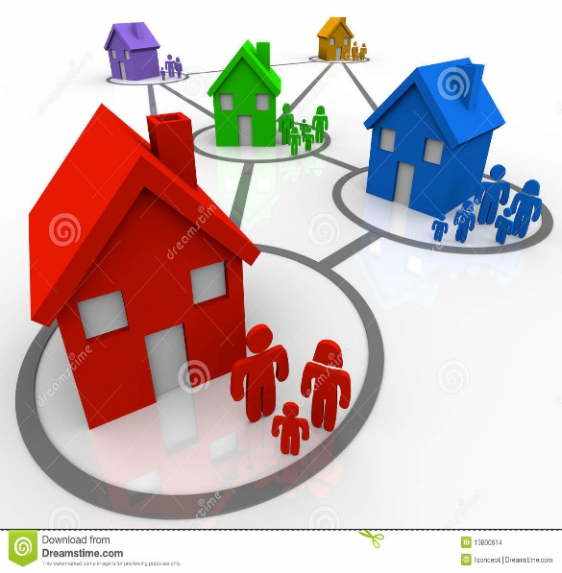

**UMA FAMÍLIA É COMO UM RIO…**

… Ou como uma árvore ou também – porque não? – como uma colmeia…

Neste cenário terreno e natural, a família, o rio, a árvore, a colmeia…: nascem, crescem, frutificam e morrem, completando assim o seu *ciclo vital*. É a primeira questão assente: toda a família é essencialmente *um fluir de vida*, desde cada um dos seus membros – seres vivos – mas igualmente como unidade de conjunto, a formar *uma comunidade dinâmica…*

Deixando, porém, de lado o *termo “família”* quando aplicado, por analogia, a outras espécies do reino animal… a família, qualquer família humana, aparece, “nasce”, por um ato criador de Deus-Amor, e não por «geração espontânea», como alguns pretendem ou querem defender. E como *a nascente* de um rio ou como *a raiz* de uma árvore, toda a nova família é criada, “inventada”, *«à imagem e semelhança da Família Trinitária»* – lembram-se? –. Por este motivo e desde esta perspetiva, tudo vai ser diferente; e assim, cada família humana adquire um valor sempre superior e transcendente… Não basta reconhecer, com toda a verdade, que «a *família* é a célula da *sociedade*», até porque se trata, num caso e no outro, de um organismo vivo e em evolução, como toda a gente sabe… Mas isto não chega. As coisas não podem ficar por aqui, é necessário avançar mais além…

Para toda a família humana, cada novo *filho* é um dom de Deus; portanto, desde o primeiro instante da sua geração, é um ser sagrado, ou “consagrado” – único e irrepetível – e, desde logo, respeitado porque *sagrado*. *“Ao chegarem os dias da purificação, segundo a Lei de Moisés, Maria e José levaram Jesus (bebé) a Jerusalém, para O apresentarem ao Senhor” (Lc 2 / 3ª L.).* Para as nossas famílias – porque *imagens* desta *família de Nazaré* – todo o filho (e não apenas o primogénito, como dizia a *Lei mosaica*) deveria «ser apresentado e consagrado ao Senhor», porque a Ele pertence, e porque a bênção de Deus vem sobre as famílias que assim procedem. Na realidade, é o que fazem as famílias cristãs pelo *Sacramento do Batismo*. E se os pais, ainda novos, não souberem *receber, aceitar, consagrar…* deste modo os seus bebés, também não vão saber aceitar, atender e cuidar os seus pais na última fase da vida, conforme diz hoje *a Palavra*: *“Quem honra o pai encontrará alegria nos seus filhos e será atendido na sua oração. Quem honra seu pai terá longa vida… Filho, ampara a velhice do teu pai e não o desgostes durante a sua vida”. (Sir 3 / 1ª L.).* Uma outra filosofia popular cunhou um *ditado*, que, curiosamente, é verdadeiro nos dois sentidos: «Quem não é bom filho também não será bom pai»; e vice-versa, pois quem não souber ser *bom pai* desde a geração dos seus *filhos*, é normal que também não seja *bom filho* com os seus *pais idosos*… Infelizmente, a nossa sociedade atual tem abundantes exemplos desta realidade lamentável!

Mas nós pretendemos, e defenderemos sempre, a família que Deus quer. E nesta “corrente vital” em que a família está inserida – tal como a árvore, o rio ou a colmeia – ela irá passando, sucessivamente, por todas as fases de crescimento, evolução, maturação, frutificação… Ela irá enriquecendo-se com novos “membros” como acontece com os novos afluentes *dum rio* que avança em direção ao mar, ou como aumentam os “rebentos” e ramos de qualquer *árvore* verdejante do bosque… Entretanto, os seus “membros” irão aprendendo a colaborar e a serem solidários tal como os “insetos sociais” que integram toda e qualquer diligente *colmeia* melífera…

Num ambiente assim, evoluindo as coisas deste jeito no itinerário familiar, os membros mais fortes e vigorosos da família tomarão conta dos mais fracos, quer sejam estes bebés e crianças nas primeiras etapas da vida, quer sejam os membros mais idosos da família, nas fases derradeiras da existência… *“Tu que estás no vigor da vida… ampara a velhice do teu pai… não o desgostes durante a sua vida. Se a sua mente enfraquece, sê indulgente para com ele e não o desprezes…”.(Sir 3 / 1ª L.).*

Será questão de saber educar e conduzir os filhos, desde o início da sua existência pessoal e familiar, para que, em todas as etapas ou fases da sua vida, se sintam felizes ao fazerem felizes os outros… até ao fim da existência terrena. Precisamente na *Palavra* de hoje, temos a confirmação disto: dois idosos – carregados igualmente de anos e de virtudes – apresentam-se aos nossos olhos como modelos de vidas plenamente felizes, como fruto de vidas dedicadas, entregadas, aos outros. *“…Um homem chamado Simeão, homem justo e piedoso, que esperava a consolação de Israel; e o Espírito Santo estava nele... Exclamou: «Agora, Senhor deixareis ir em paz o vosso servo, porque os meus olhos viram a vossa salvação…»”*. *“Havia também uma profetisa, Ana, filha de Fanuel, da tribo de Aser. Era de idade muito avançada… Não se afastava do templo, servindo a Deus noite e dia, com jejuns e orações… Começou também a louvar a Deus e a falar acerca do Menino…”.* E nós sabemos que este bebé, o Menino Jesus, cresceu naturalmente, no seio da que chamamos “Sagrada Família” de Nazaré. *“Cumpridas todas as prescrições da Lei do Senhor, voltaram para a Galileia, para a sua cidade de Nazaré. Entretanto, o Menino crescia, tornava-Se robusto e enchia-Se de sabedoria. E a graça de Deus estava com Ele”. (Lc 2 / 3ª L.).*

Certamente, uma sociedade equilibrada e de boa saúde – como *“organismo” vivo* que é – deverá estar integrada pelas *“células” vivas* sadias que são as famílias autênticas; famílias em cujo seio nasce, cresce, frutifica e, naturalmente, envelhece essa classe de pessoas (tantas *“Anas”* e tantos *“Simeões”*!) que chegam a uma *alegre e satisfeita ancianidade* carregada de anos, exemplo e modelo, para todos, de fidelidade, de paz e de Felicidade profunda…

Eis as famílias e as sociedades que nós queremos, *“reconhecidas pelos seus frutos”*!

São felizes e ditosos, Senhor,

aqueles que nascem no seio de uma família

onde, desde o primeiro instante do seu ser,

vão sentir-se aceites, e envolvidos

por uma atmosfera de carinho…

São estas, ó Pai, as famílias que nós precisamos,

para nelas podermos respirar o oxigénio

de uma sólida educação humana e cristã…

Seremos então felizes e ditosos porque,

seguindo pelos Teus caminhos,

temos posta em Ti, ó Deus, a nossa esperança…

Que o trabalho das nossas mãos

produza o alimento das nossas vidas;

que as esposas e mães das nossas famílias

sejam como as *videiras fecundas*,

no íntimo dos nossos lares.

Senhor, que os filhos e netos…

sejam como *ramos de oliveira*

em volta de uma mesa de partilha,

que leve sempre o alimento de cada dia:

o *pão nosso* que fortalece os corpos,

e o *Pão Eucarístico* que revigora os espíritos…

*[ do Salmo Responsorial / 127 (128) ]*